# C++开发环境搭建

环境搭建步骤：

* 下载软件
* 安装软件
* 运行软件

## 1 下载软件

在百度搜索 visual studio，选择 如下图中的选项

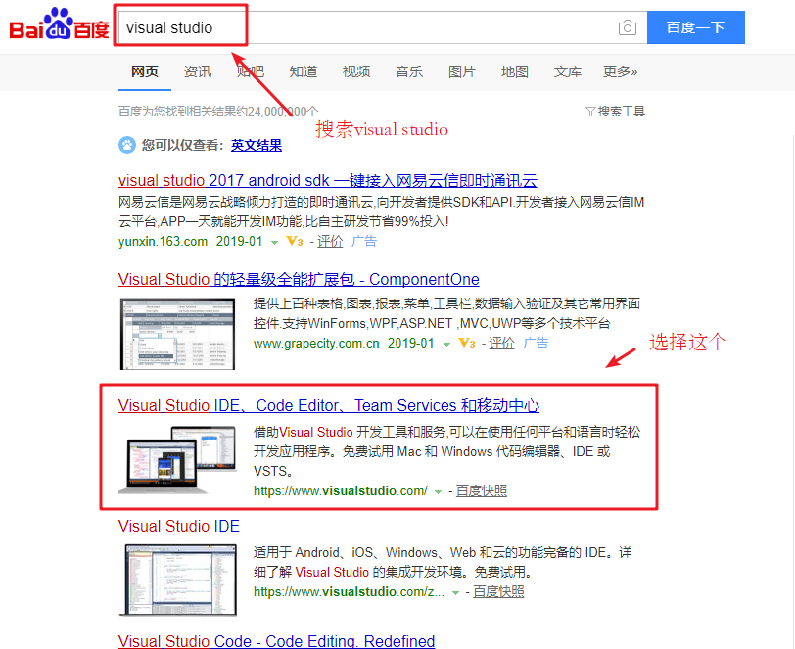

进入Visual Studio 官网后，选择 下载Windows版，并选择Community 2017 社区版本进行下载

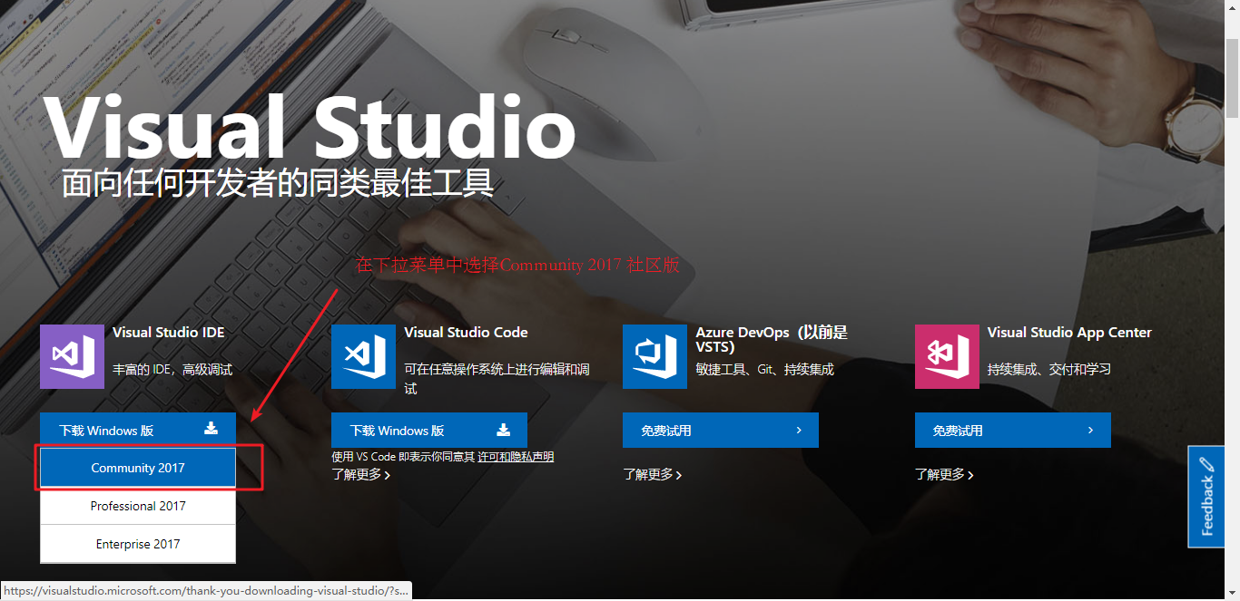

保存软件到电脑中

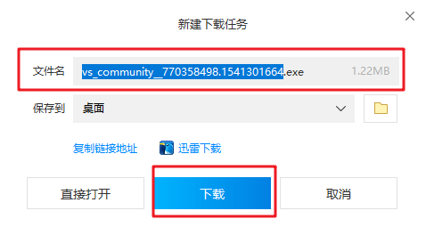

## 2 安装软件

双击运行下载的安装文件，弹出安装界面

选择 **使用C++的桌面开发** 这一选项，如需其他，自行勾选。

点击安装按钮

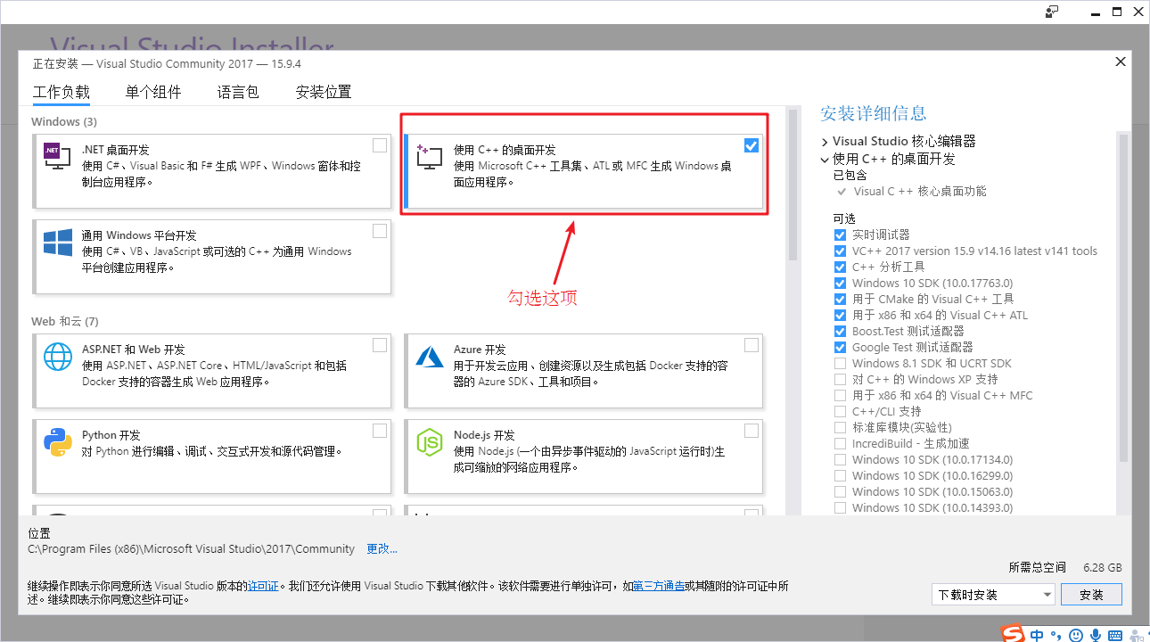

开始安装

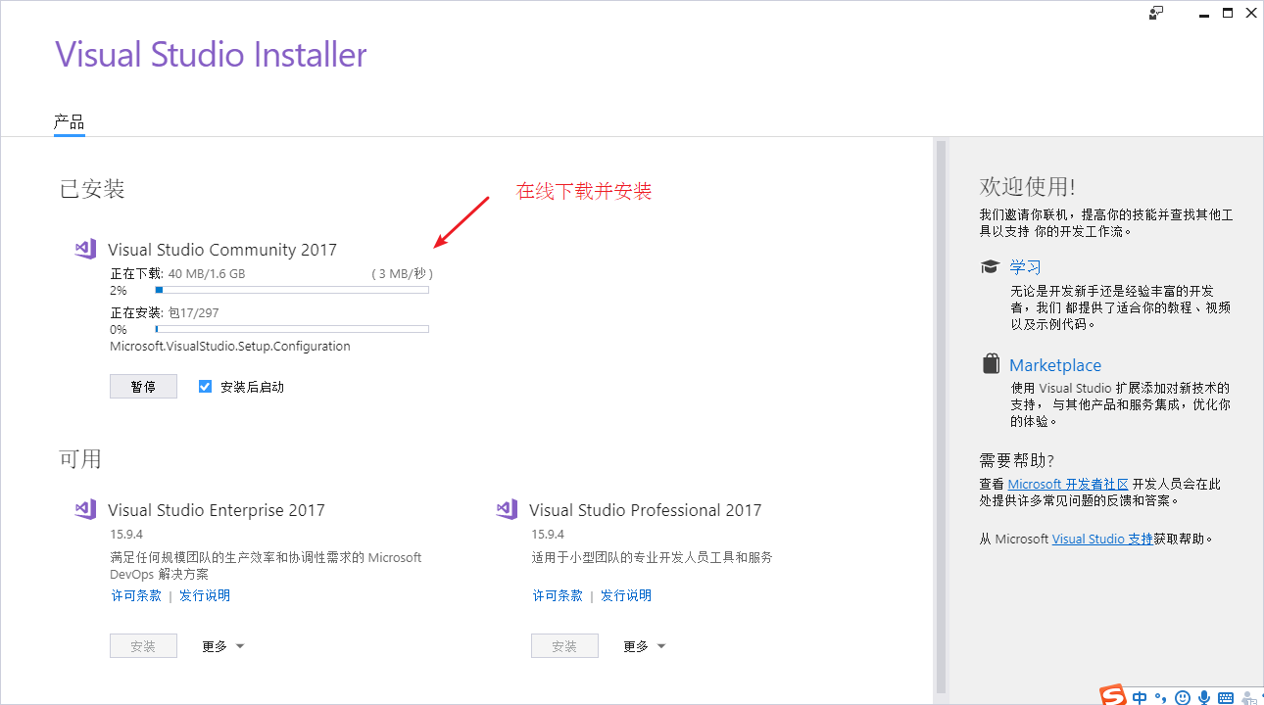

安装时间会依据网速、电脑设备等因素会不固定，因此可以在此期间刷个微博、抖音啥的。。。

安装成功后提示重启，点击重启完成剩余配置

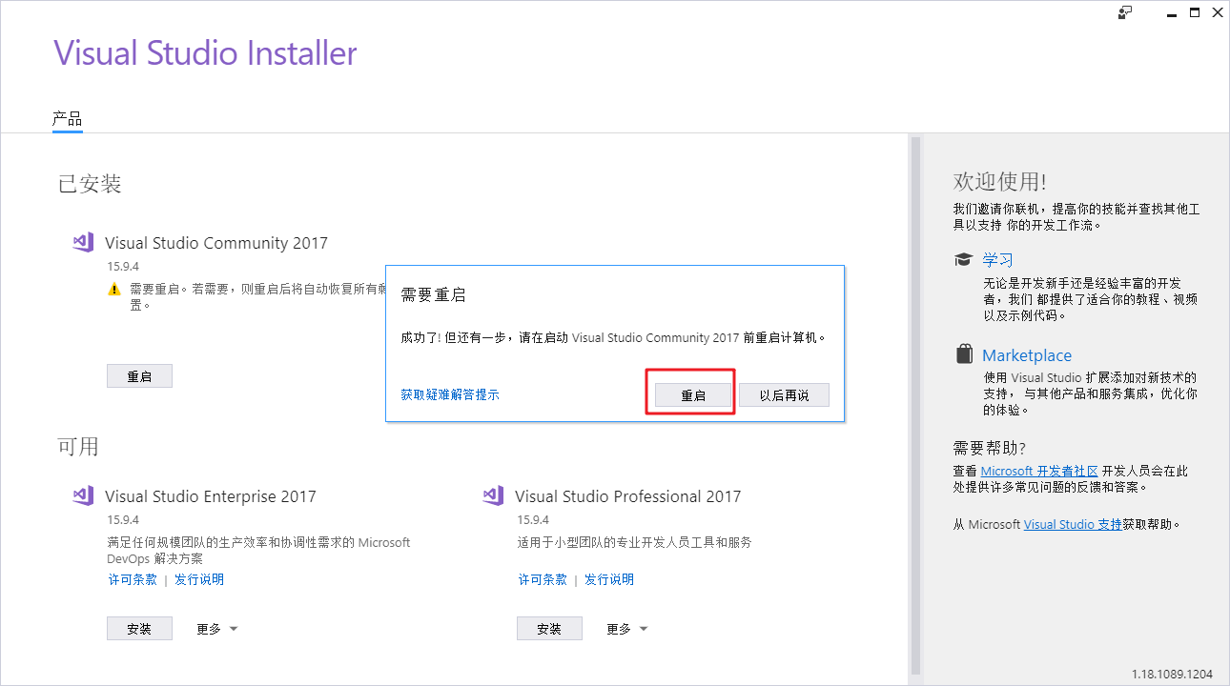

## 3 运行软件

在开始菜单找到Visual Studio 2017 并且点击运行

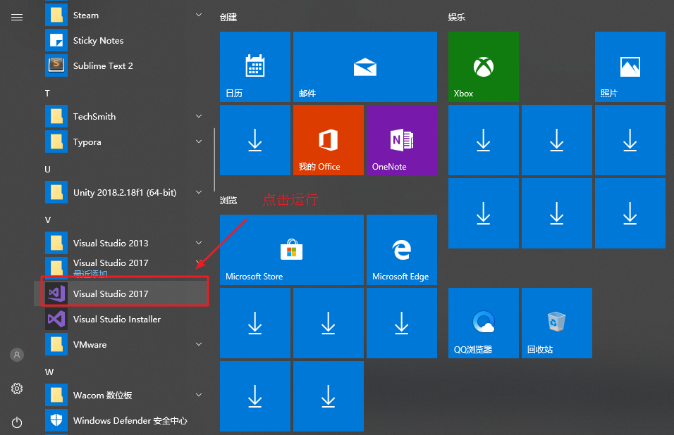

弹出初始界面

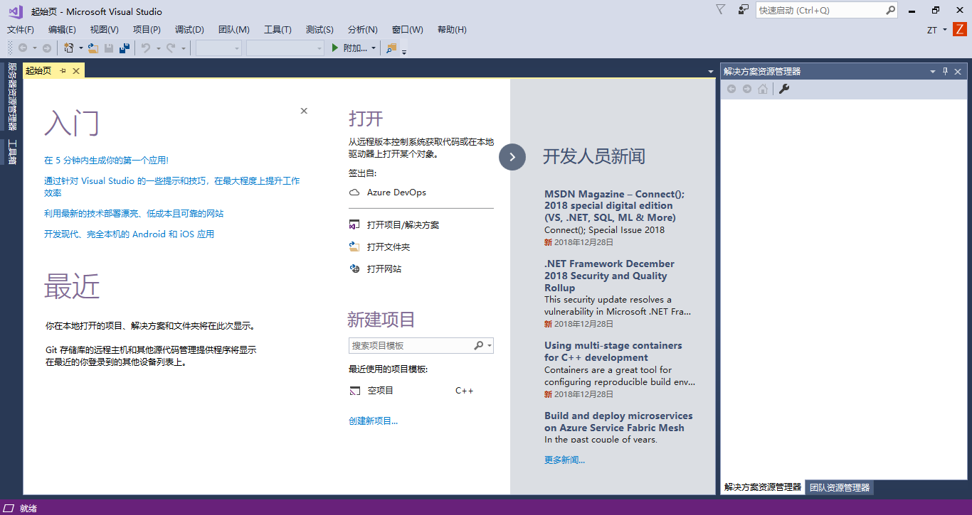

点击 **创建新项目** 按钮 ，如果出现以下模板选项，证明安装成功，并可以创建C++项目！

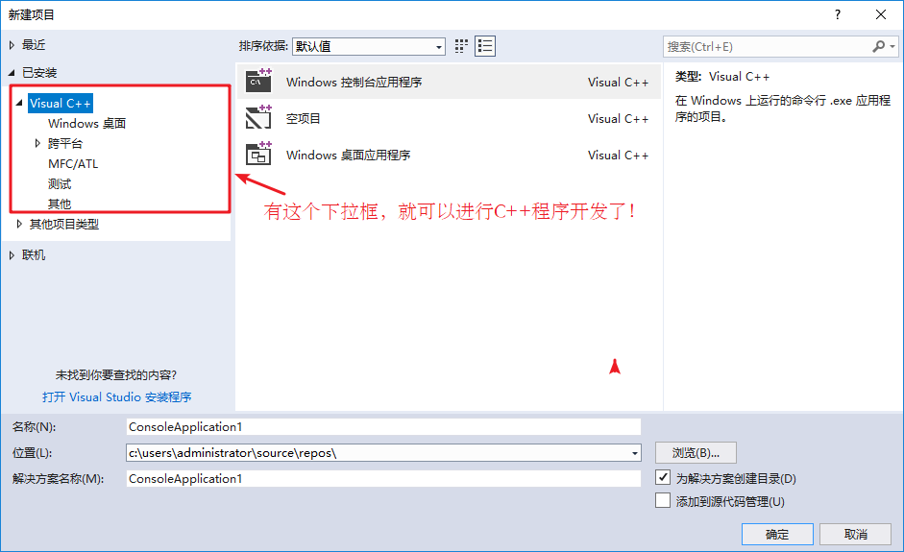

至此，C++的开发环境搭建完毕！